Фотоотчёт «Подготовка к празднику «День 8 Марта»

Цели, которые я ставила перед собой:
воспитывать чувство глубокой любви и привязанности к самому
близкому и родному человеку – Маме
воспитывать уважение к маме
учить детей выражать свои чувства к маме, понимать значение мамы в их жизни.
обогащать словарный запас детей прилагательными:
ласковая, нежная, любимая, добрая.
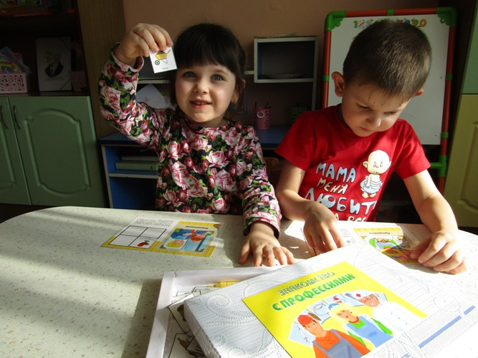
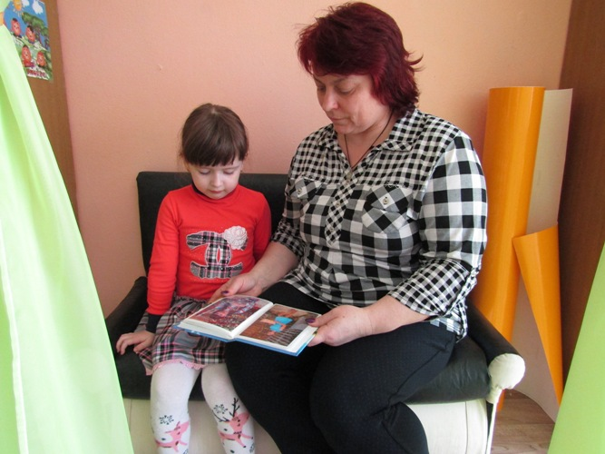
С этой целью я организовала и провела:
беседы с детьми на тему:
«Наши мамы»
«Кем работает мама»
рассматривали фото альбомы
«Моя семья»
проводила дидактические игры:
«У кого какая мама»
«Назови ласково»
словесные игры:
«Какая мама».

сюжетно - ролевые игры:
«Семья»
«Как цыплята маму искали»
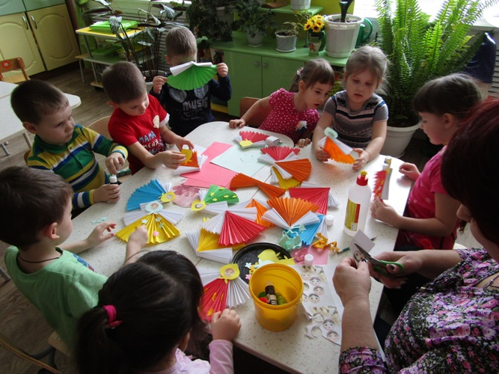

читали художественную литературу, стихи о маме
«Вот так мама золотая прямо»
«Мама»
«Красивые бусы»
«Мама – самый лучший друг»
«Мамины руки»
Так же мы подготовили подарки для мам
«Цветок для мамы»
Для наших мам мы с ребятами изготовили стенд, который называется: «Мама-солнышко мое»
В нашей группе прошёл праздник, посвящённый нашим дорогим и любимым мамам, где мы дарили им наши песни, стихи и танцы

